目录

管理员端界面 2

WEBUI01管理员登陆界面 2

WEBUI02管理员修改密码 3

WEBUI03管理员操作日志 4

WEBUI04渔具店管理 5

WEBUI05渔具店投诉信息详情 6

WEBUI06用户管理 7

WEBUI07用户管理-黑名单 8

WEBUI08钓点管理 9

WEBUI09钓点管理-钓点详情 10

WEBUI10钓点管理-已关闭的钓点 11

WEBUI11渔友圈管理 12

WEBUI12约钓管理 13

WEBUI14公告管理 14

WEBUI13新建公告 15

# 管理员端界面

## WEBUI01管理员登陆界面

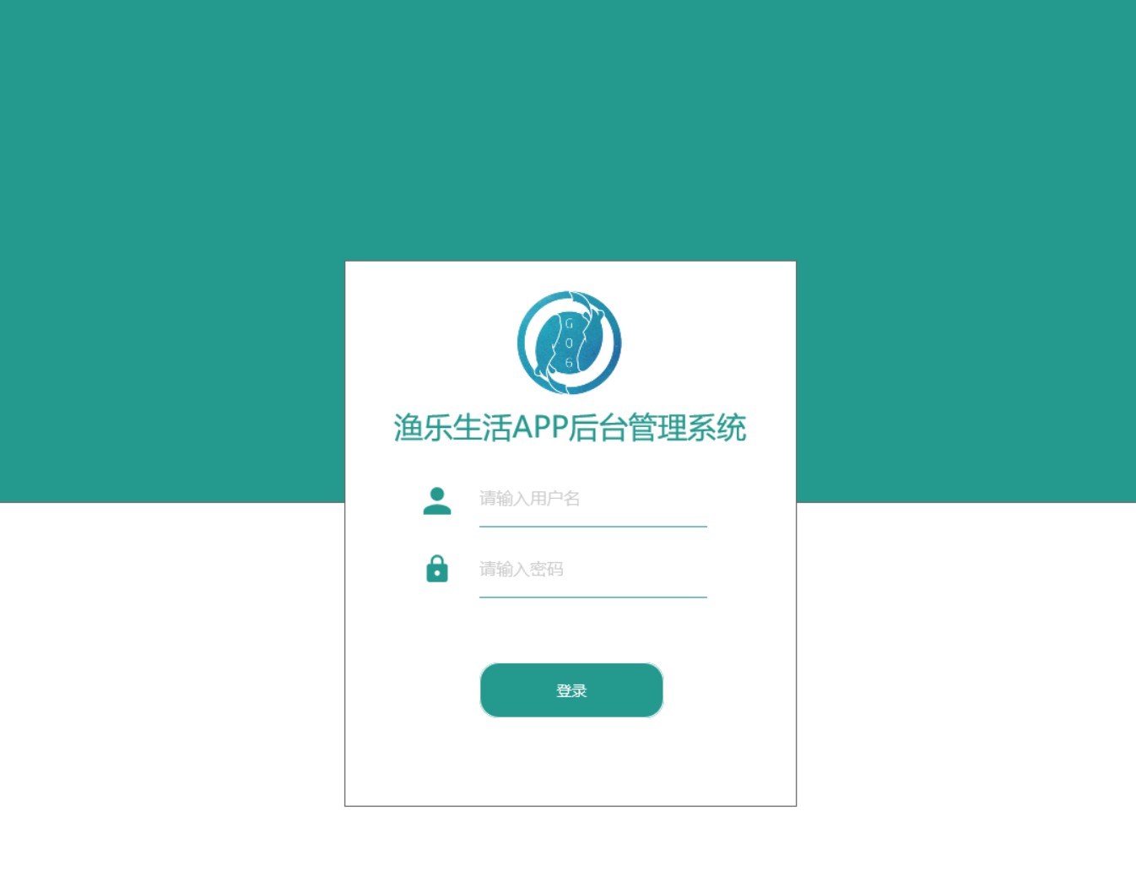

## WEBUI02管理员修改密码

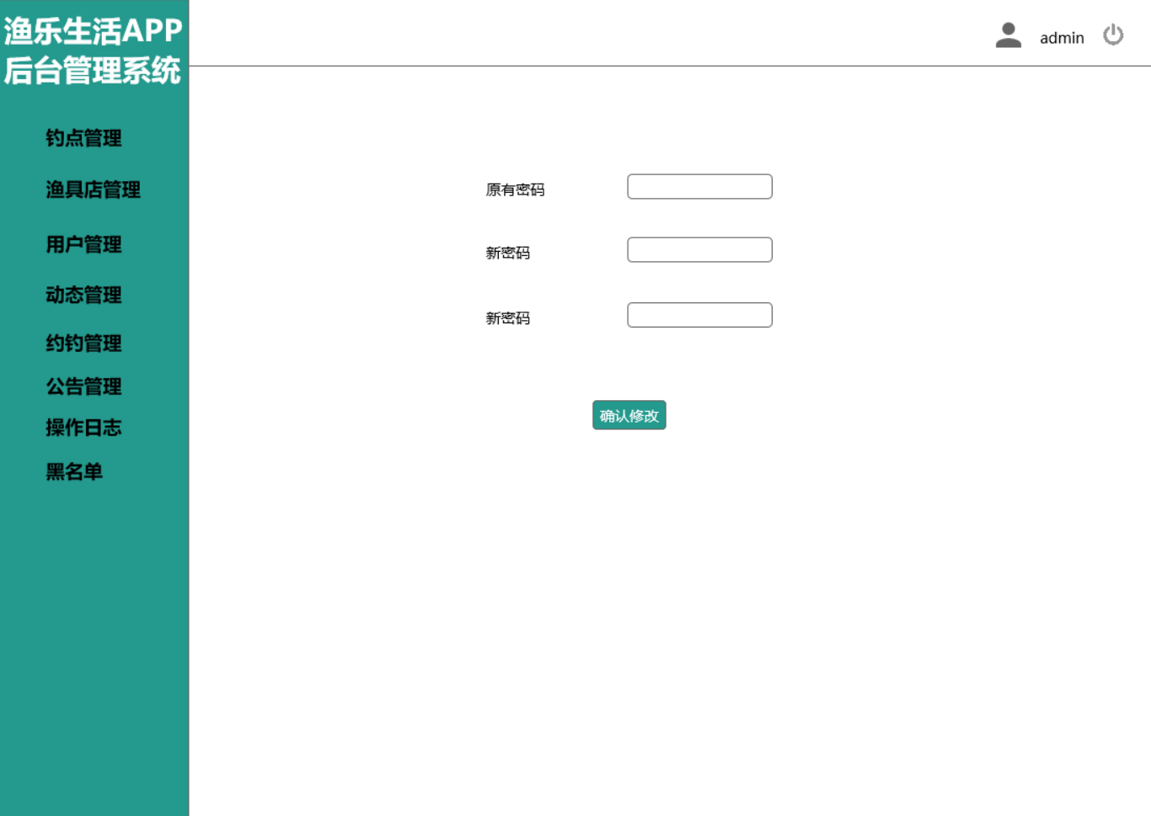

## WEBUI03管理员操作日志

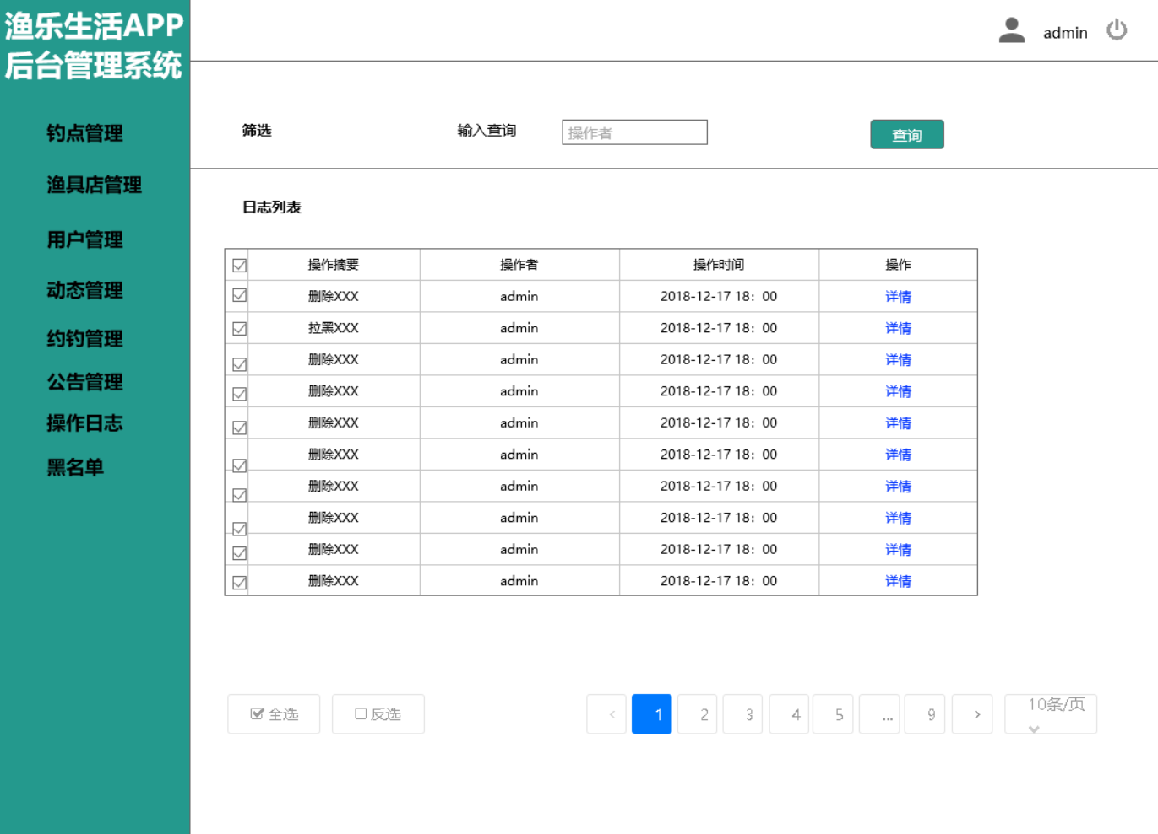

## WEBUI04渔具店管理

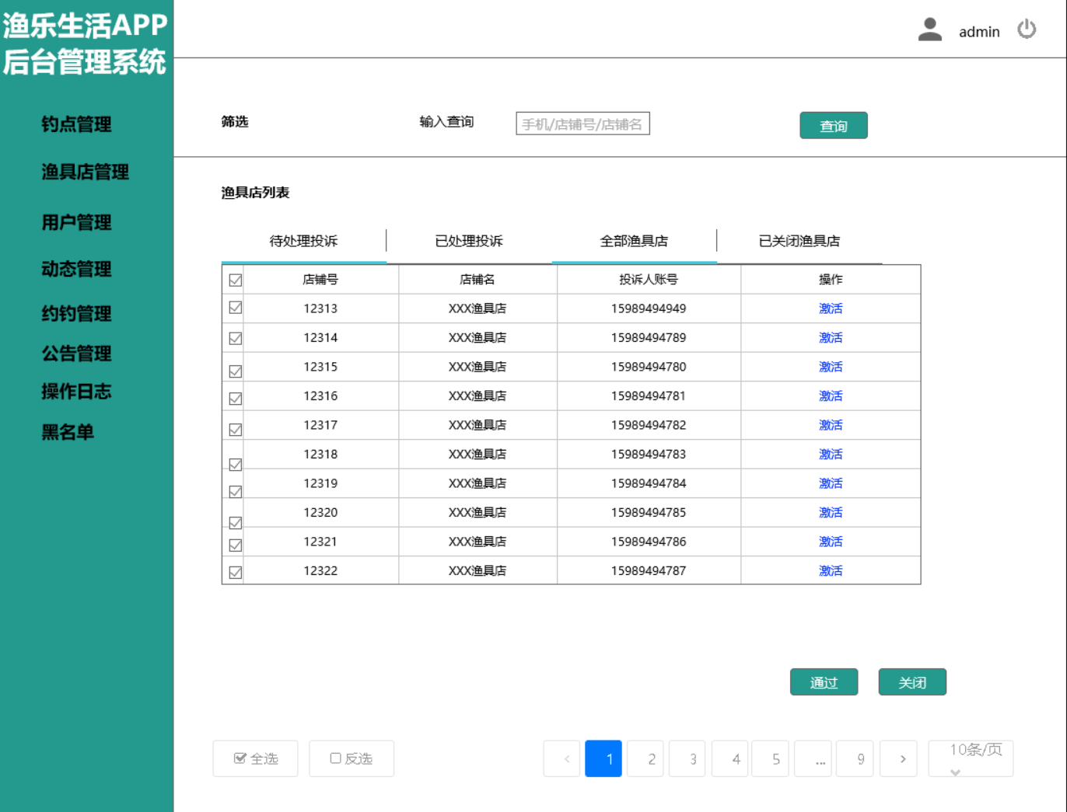

## WEBUI05渔具店投诉信息详情

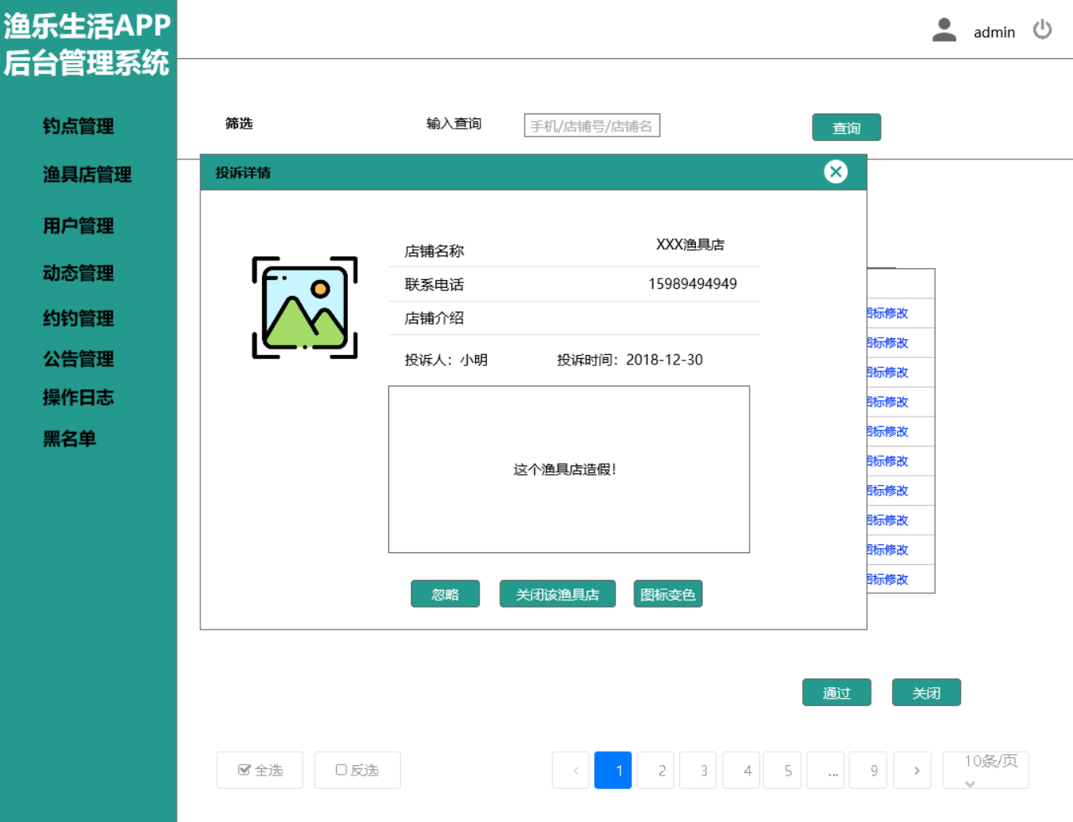

渔具店管理-已关闭的渔具店

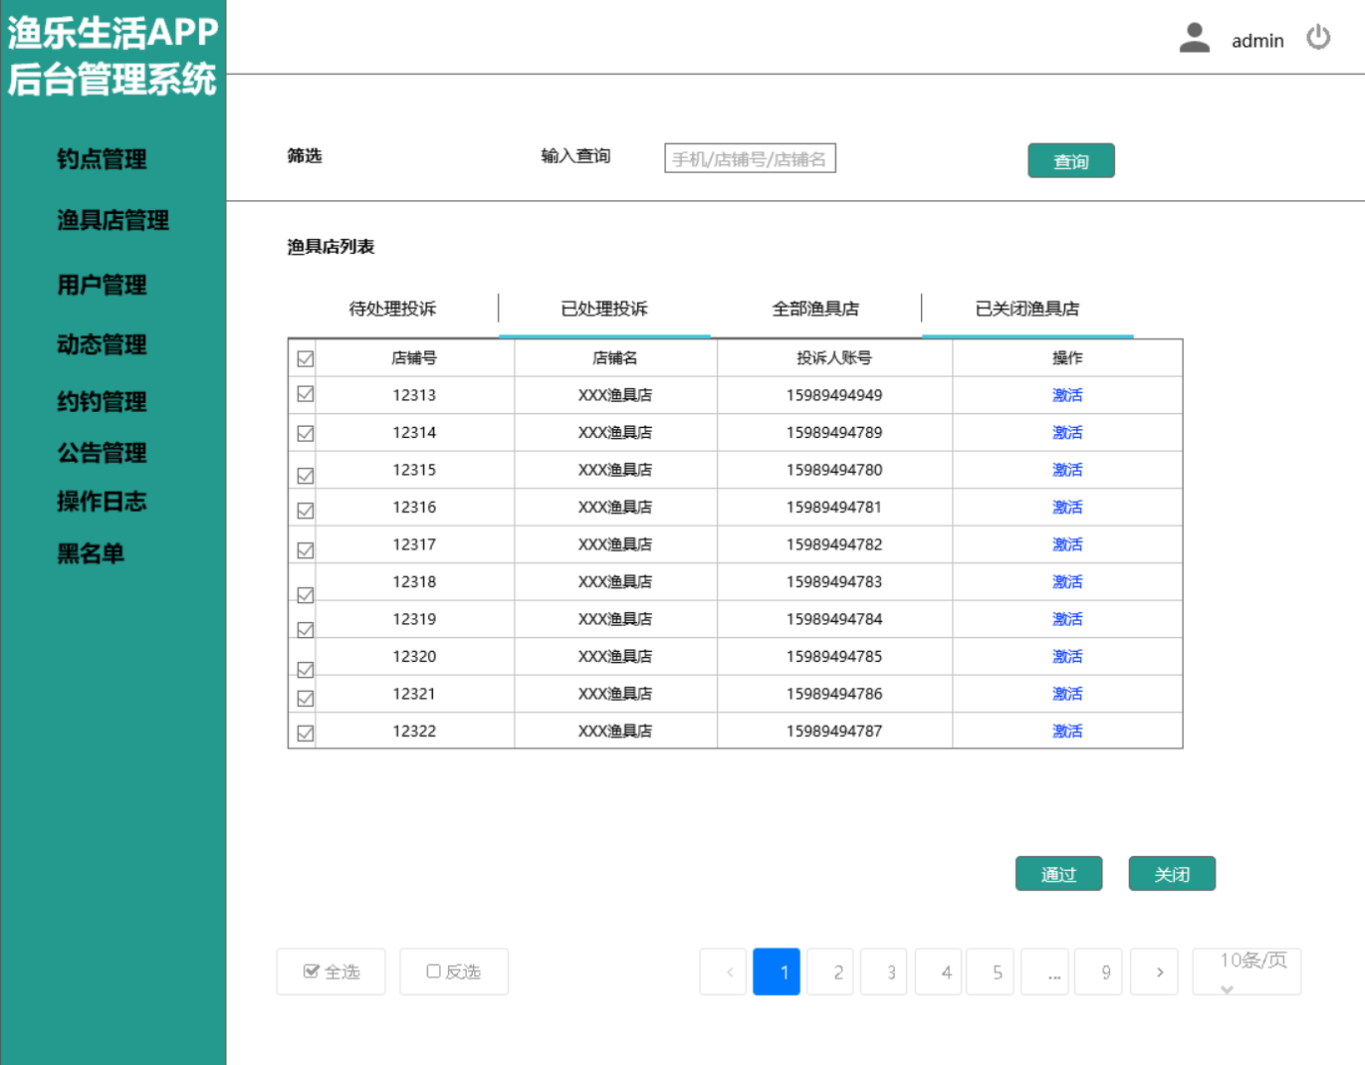

## WEBUI06用户管理

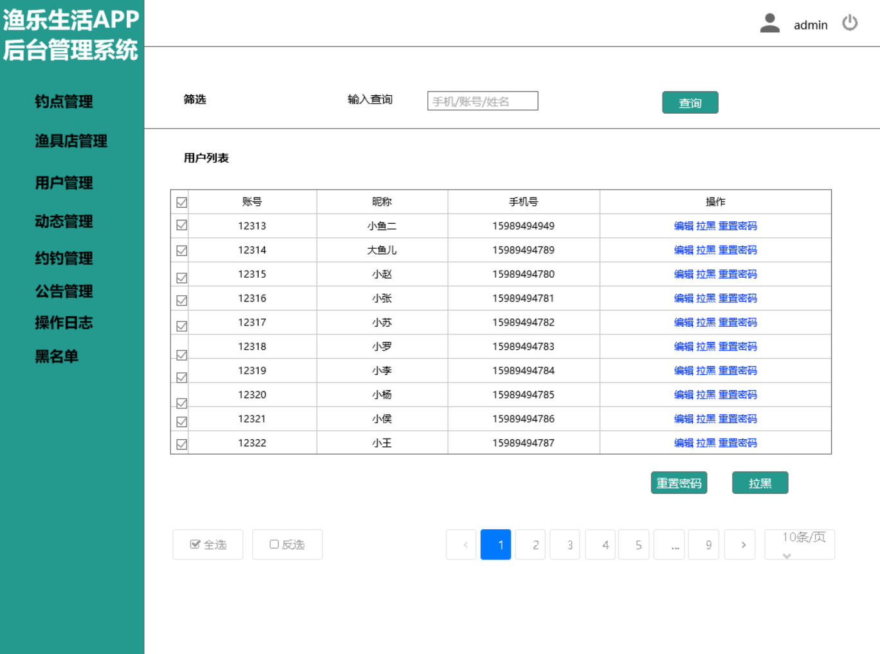

## WEBUI07用户管理-黑名单

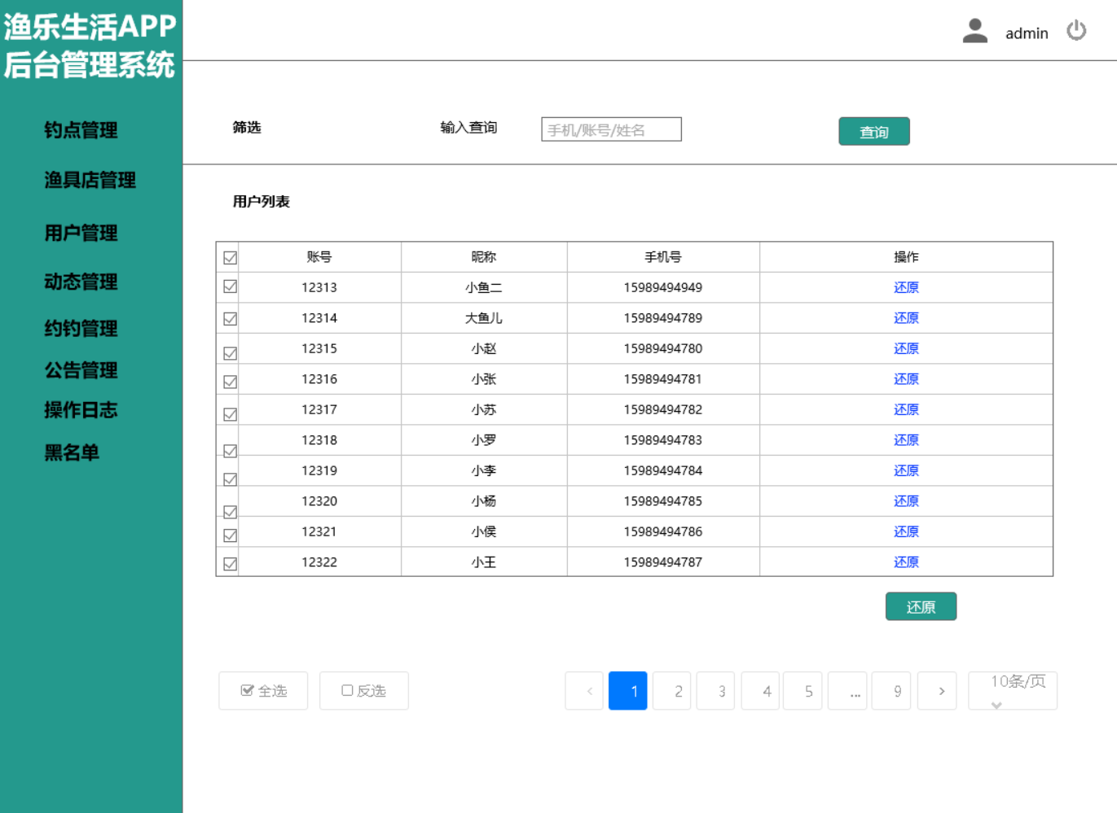

## WEBUI08钓点管理



## WEBUI09钓点管理-钓点详情

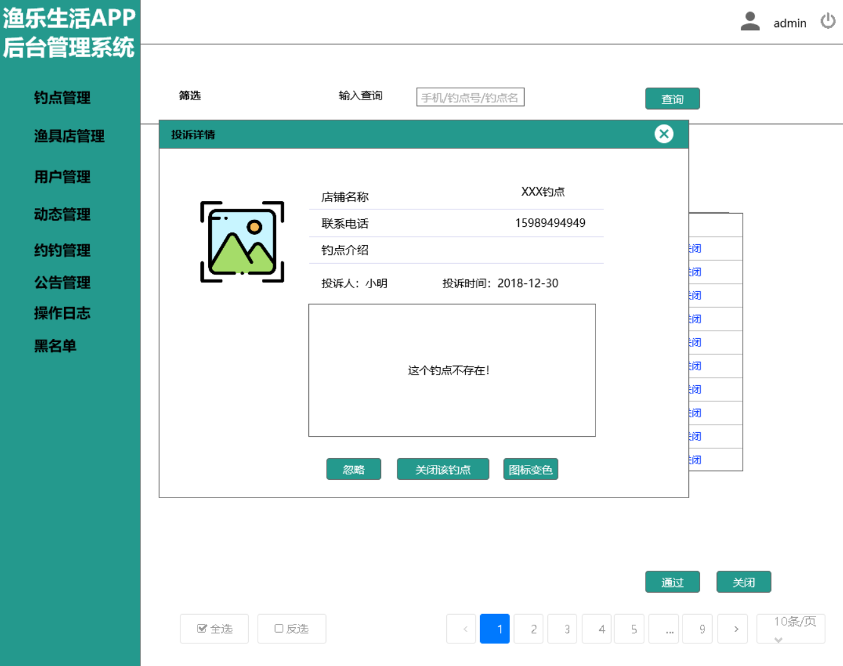

## WEBUI10钓点管理-已关闭的钓点

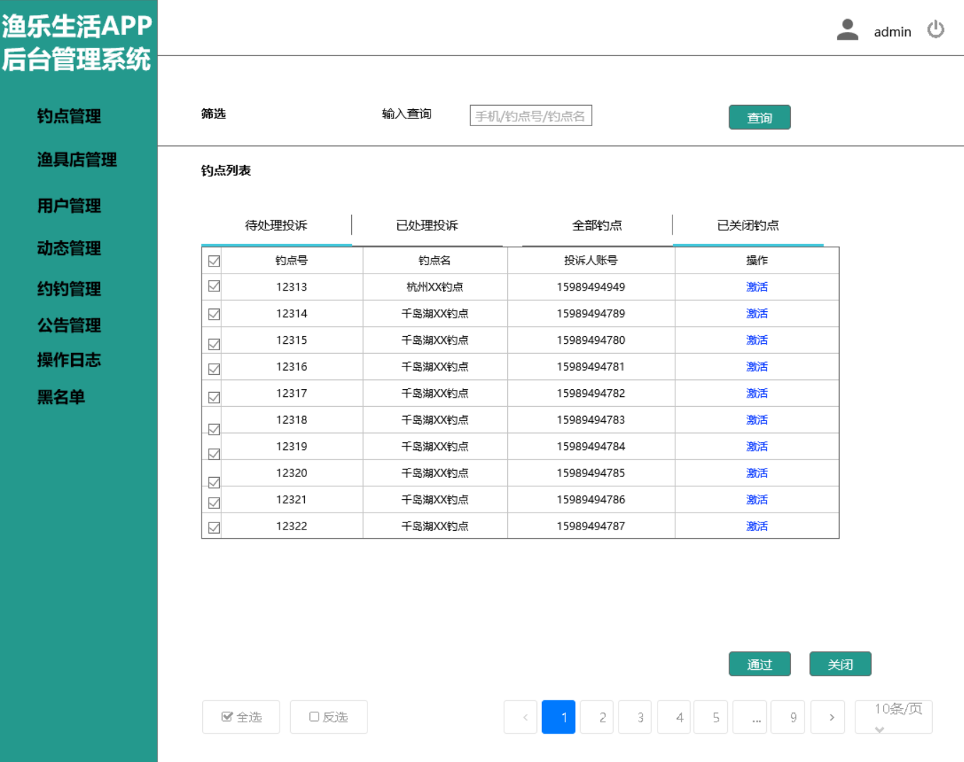

## WEBUI11渔友圈管理

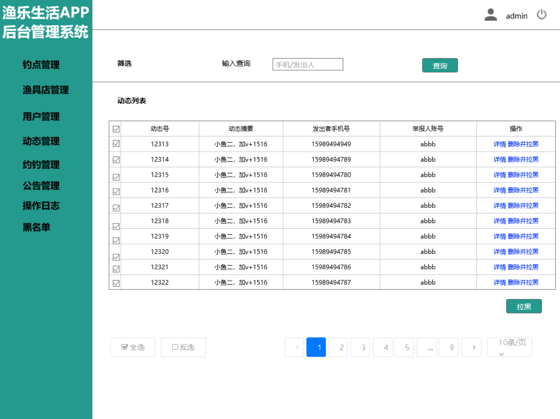

## WEBUI12约钓管理

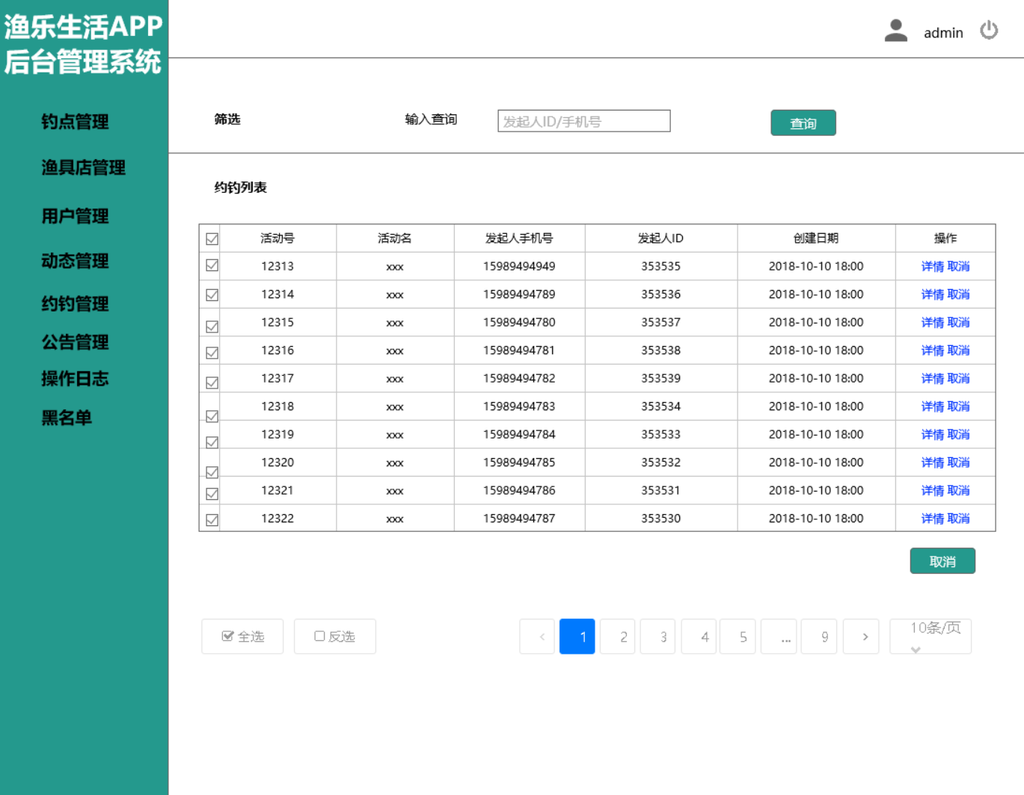

## WEBUI14公告管理

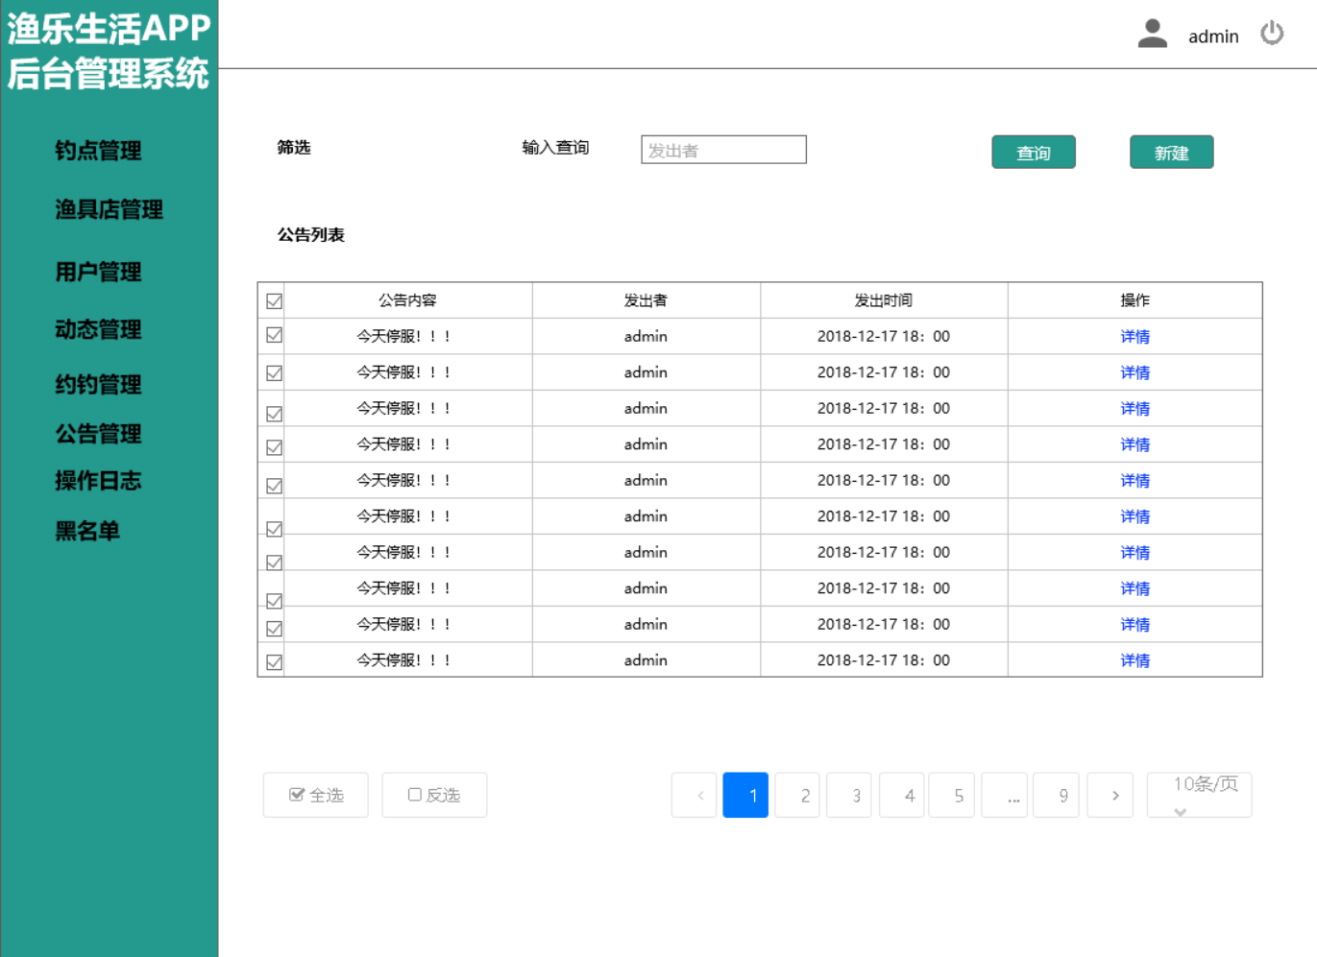

## WEBUI13新建公告

